**Wymagania funkcjonalne**

1. Logowanie do systemu
2. Dodawanie badań
3. Archiwizacja wykonanych badań pielęgniarskich
4. Archiwizacja wykonanych badań przesiewowych
5. Sprawdzenie historii badań
6. Sprawdzenie zaplanowanych badań przesiewowych
7. Tworzenie dokumentów gotowych do wydruku
8. Wysyłanie maila do rodzica/opiekuna ucznia po badaniu
9. Prowadzenie statystyk związanych z badaniami
10. Tworzenie formularzy do wypełnienia
11. Dodawanie badań przesiewowych do terminarza

**Szczegółowy opis wymagań**

* ID: 1
* Nazwa: Logowanie do systemu
* Użytkownicy: Pielęgniarka
* Scenariusze:
  + Nazwa: **Logowanie**
  + Warunki początkowe: Pielęgniarka musi posiadać konto zapisane w systemie
  + Przebieg działań:
    - **1.** System wyświetla okno logowania
    - **2.** Pielęgniarka wpisuje swoje dane do zalogowania (login, hasło)
    - **3.** Pielęgniarka po wpisaniu danych logowania klika przycisk „Zaloguj”
  + Efekty: System loguje użytkownika do systemu
  + Częstotliwość: 5/5
  + Istotność: 5/5
* ID: 2
* Nazwa: Dodawanie badań
* Użytkownicy: Pielęgniarka
* Scenariusze:
  + Nazwa: **Dodanie badania**
  + Warunki początkowe: Pielęgniarka musi być zalogowana do systemu
  + Przebieg działań:
    - **1.** Pielęgniarka przechodzi do zakładki „Nowe badanie”
    - **2.** System wyświetla formularz do wypełnienia
    - **3.** Pielęgniarka, po wypełnieniu formularzu badania klika przycisk „Dodaj”
    - **4.** System sprawdza poprawność wypełnionego formularzu
    - **5.** System tworzy specjalny dokument z badania w formacie PDF i załącza do maila.
    - **6.** System wysyła maila do rodzica/opiekuna ucznia
    - **7.** System wysyła dane do bazy danych na serwerze
  + Efekty: Do bazy danych zostało dodane nowe badanie, rodzic/opiekun zostaje powiadomiony o badaniu.
  + Częstotliwość: 5/5
  + Istotność: 5/5
  + Nazwa: **Dodanie badania, brak możliwości wysłania dokumentu na skrzynkę pocztową**
  + Warunki początkowe: Pielęgniarka musi być zalogowana do systemu, pielęgniarka posiada drukarkę
  + Przebieg działań:
    - **1.** Pielęgniarka przechodzi do zakładki „Nowe badanie”
    - **2.** System wyświetla formularz do wypełnienia
    - **3.** Pielęgniarka, po wypełnieniu formularzu badania klika przycisk „Dodaj”
    - **4.** System sprawdza poprawność wypełnionego formularzu
    - **5.** System tworzy dokument z badania w formacie PDF i go drukuje.
    - **6.** System wysyła dane do bazy danych na serwerze
  + Efekty: Do bazy danych zostało dodane nowe badanie, rodzic/opiekun zostaje powiadomiony o badaniu.
  + Częstotliwość: 2/5
  + Istotność: 5/5
  + Nazwa: **Badania przesiewowe**
  + Warunki początkowe: Pielęgniarka musi być zalogowana do systemu
  + Przebieg działań:
    - **1.** Pielęgniarka przechodzi do zakładki „Badania przesiewowe”
    - **2.** System wyświetla formularz do wypełnienia do badań przesiewowych
    - **3.** Pielęgniarka, po wypełnieniu formularzu badania klika przycisk „Dodaj”
    - **4.** System sprawdza poprawność wypełnionego formularzu
    - **5.** System tworzy dokument z badania w formacie PDF i go drukuje.
    - **6.** System wysyła dane do bazy danych na serwerze
  + Efekty: Do bazy danych zostało dodane badanie przesiewowe, rodzic/opiekun zostaje powiadomiony o badaniu.
  + Częstotliwość: 2/5
  + Istotność: 5/5
  + Nazwa: **Badanie przesiewowe, brak możliwości wysłania dokumentu na skrzynkę pocztową**
  + Warunki początkowe: Pielęgniarka musi być zalogowana do systemu, pielęgniarka posiada drukarkę
  + Przebieg działań:
    - **1.** Pielęgniarka przechodzi do zakładki „Badanie przesiewowe”
    - **2.** System wyświetla formularz do wypełnienia
    - **3.** Pielęgniarka, po wypełnieniu formularzu badania klika przycisk „Dodaj”
    - **4.** System sprawdza poprawność wypełnionego formularzu
    - **5.** System tworzy dokument z badania w formacie PDF i go drukuje.
    - **6.** System wysyła dane do bazy danych na serwerze
  + Efekty: Do bazy danych zostało dodane nowe badanie, rodzic/opiekun zostaje powiadomiony o badaniu.
  + Częstotliwość: 2/5
  + Istotność: 5/5
* ID: 5
* Nazwa: Sprawdzenie historii badań
* Użytkownicy: Pielęgniarka
* Scenariusze:
  + Nazwa: **Sprawdzenie badań ucznia przez pielęgniarkę**
  + Warunki początkowe: Pielęgniarka musi być zalogowana do systemu
  + Przebieg działań:
    - **1.** Pielęgniarka klika zakładkę „Wykonane badania”
    - **2.** System wyświetla listę wykonanych badań oraz pole do wyszukania
    - **3.** Pielęgniarka wpisuje dane ucznia, którego badania potrzebuje przejrzeć
    - **4.** System wyświetla dane na temat badań wybranego ucznia
  + Efekty: Pielęgniarka zna historię badań ucznia
  + Częstotliwość: 4/5
  + Istotność: 5/5
* ID: 6
* Nazwa: Sprawdzenie zaplanowanych badań przesiewowych
* Użytkownicy: Pielęgniarka
* Scenariusze:
  + Nazwa: **Sprawdzenie terminarzu badań przesiewowych**
  + Warunki początkowe: Pielęgniarka musi być zalogowana do systemu
  + Przebieg działań:
    - **1.** Pielęgniarka wybiera zakładkę „Terminarz badań przesiewowych”
    - **2.** System wyświetla listę zaplanowanych badań przesiewowych
  + Efekty: Pielęgniarka zna terminy wizyt
  + Częstotliwość: 3/5
  + Istotność: 4/5
* ID: 7
* Nazwa: Tworzenie dokumentów gotowych do wydruku
* Użytkownicy: Pielęgniarka
* Scenariusze:
  + Nazwa: **Tworzenie dokumentu do wydruku**
  + Warunki początkowe: Pielęgniarka musi być zalogowana do systemu, pielęgniarka posiada drukarkę.
  + Przebieg działań:
    - **1.** Pielęgniarka wybiera zakładkę „Dokumenty PDF”
    - **2.** System wyświetla listę możliwych dokumentów do stworzenia.
    - **3.** Pielęgniarka wybiera dokument z listy.
    - **4.** System wyświetla formularz do wypełnienia.
    - **5.** Pielęgniarka wypełnia formularz.
    - **6.** Po wypełnieniu pielęgniarka klika przycisk „Stwórz dokument PDF”.
    - **7.** System zapisze dokument na dysku oraz rozpocznie proces wydruku.
  + Efekty: Pielęgniarka posiada dokument na dysku oraz jego wydruk.
  + Częstotliwość: 3/5
  + Istotność: 4/5
* ID: 11
* Nazwa: Dodawanie badań przesiewowych do terminarza
* Użytkownicy: Pielęgniarka
* Scenariusze:
  + Nazwa: **Dodawanie badań przesiewowych**
  + Warunki początkowe: Pielęgniarka musi być zalogowana do systemu
  + Przebieg działań:
    - **1.** Pielęgniarka wybiera zakładkę „Terminarz badań przesiewowych”
    - **2.** Pielęgniarka wybiera zakładkę „Dodaj badanie przesiewowe”
    - **3.** Pielęgniarka wypełnia formularz
    - **4.** Po wypełnieniu pielęgniarka klika przycisk „Dodaj”
    - **5.** System sprawdza poprawność wypełnionego formularzu
    - **6.** System zapisuje badanie w terminarzu
  + Efekty: Pielęgniarka posiada zapisane terminy badań przesiewowych
  + Częstotliwość: 3/5
  + Istotność: 5/5

**Wymagania niefunkcjonalne**

1. Wydajność

* Czas odpowiedzi aplikacji na zapytanie użytkownika nie powinien przekraczać 5 sekund
* Przy około 4,6 mln uczniów w Polsce zakładamy, że jednocześnie zalogowanych będzie około 1% rodziców, co sprawia, że aplikacja powinna umożliwiać na 50 000 jednocześnie aktywnych użytkowników

1. Bezpieczeństwo

* Codziennie będzie wykonywana kopia zapasowa danych w celu uniknięcia utraty danych w przypadku awarii systemu
* Aplikacja automatycznie wyloguje użytkownika, który nie jest aktywny dłużej niż 5 minut
* Aplikacja będzie zapewniać podstawowe szyfrowanie oraz pseudoanimizację wprowadzanych i przechowywanych danych

1. Wsparcie i niezawodność

* Użytkownicy aplikacji będą mieli możliwość zgłaszania błędów w aplikacji oraz kontakt z administracją aplikacji poprzez wypełnienie formularza dostępnego w aplikacji lub poprzez adres e-mail w przypadku awarii aplikacji
* Aplikacja będzie działać bez przerw, z wyjątkiem zaplanowanych przerw technicznych

1. Użyteczność

* Aplikacja będzie zapewniać responsywność i być dostępna na większości dostępnych popularnych przeglądarek internetowych
* Aplikacja będzie zgodna z wzorcem User Interface Design
* Instrukcje dla użytkowników aplikacji będą dostępne dla użytkowników aplikacji w dedykowanej podstronie
* W aplikacji będzie dominował kolor niebieski i biały

**Scenariusze i przypadki testowe**

* ID – 1
* Nazwa scenariusza – Logowanie do system
* Kategoria – Systemowe
* Termin – Test należy przeprowadzić po wdrożeniu funkcjonalności
* Narzędzie wspomagające – Test manulany
* Przebieg działań -

|  |  |  |
| --- | --- | --- |
| Lp. | Działania testera | Działania systemu |
| 1 |  | Wyświetlenie okna logowania |
| 2 | Wprowadzenie danych |  |
| 3 | Potwierdzenie przyciskiem |  |
| 4 |  | Sprawdzenie poprawności danych |
| 5 |  | Wyświetlenie komunikatu |
| 6 |  | Logowanie do systemu |

* Założenia, środowisko, warunki wstępne -   
  Brak logowania do sytemu  
  Użytkownik w bazie danych
* Zestaw danych testowych -

|  |  |  |
| --- | --- | --- |
| Z.1 | Dane poprawne | Dane niepoprawne |
| 1 | Login: user1 | Login: a |
| 2 | Hasło: user1 | Hasło: a |

* ID – 2
* Nazwa scenariusza – Dodanie badania
* Kategoria – Systemowe
* Termin – Test należy przeprowadzić po wdrożeniu funkcjonalności
* Narzędzie wspomagające – Test manulany
* Przebieg działań

|  |  |  |
| --- | --- | --- |
| Lp. | Działania testera | Działania systemowe |
| 1 | Wybranie opcji „Nowe badanie” |  |
| 2 |  | Wyświetlenie formularza |
| 3 | Wypełnienie formularza |  |
| 4 | Potwierdzenie przyciskiem |  |
| 5 |  | Sprawdzenie poprawności danych |
| 6 |  | Tworzenie dokumentu PDF |
| 7 |  | Wysłanie maila |
| 8 |  | Wysłanie danych do bazy |
| 9 |  | Wyświetlenie potwierdzenia |

* Założenia, środowisko, warunki wstępne -  
  Logowanie do konta

Uczeń w bazie danych

* Zestaw danych -

|  |  |  |
| --- | --- | --- |
| Z.1 | Dane poprawne | Dane niepoprawne |
| 1 | Id ucznia: 1 | Id ucznia: 2 |
| 2 | Id klasy: 1 | Id klasy: 2 |
| 3 | Data: 02.03.2022 | Data: poniedziałek |
| 4 | Godzina: 11:33 | Godzina: wieczór |
| 5 | Powód: tekst | Powód: 123 |
| 6 | Czynności: tekst | Czynności: 123 |
| 7 | Uwagi: tekst | Uwagi: 123 |

* ID – 3
* Nazwa scenariusza – Dodanie badania, brak możliwości wysłania dokumentu na skrzynkę pocztową
* Kategoria – Systemowe
* Termin – Test należy przeprowadzić po wdrożeniu funkcjonalności
* Narzędzie wspomagające – Test manualny
* Przebieg działań -

|  |  |  |
| --- | --- | --- |
| Lp. | Działania testera | Działania systemu |
| 1 | Wybranie opcji „Nowe badanie” |  |
| 2 |  | Wyświetlenie formularza |
| 3 | Wypełnienie formularza |  |
| 4 | Potwierdzenie przyciskiem |  |
| 5 |  | Sprawdzenie poprawności danych |
| 6 |  | Tworzenie dokumentu PDF |
| 7 |  | Zapisanie na komputerze |
| 8 |  | Wysłanie danych do bazy |
| 9 |  | Wyświetlenie potwierdzenia |

* Założenia, środowisko, warunki wstępne -  
  Logowanie do konta  
  Uczeń w bazie danych
* Zestaw danych -

|  |  |  |
| --- | --- | --- |
| Z.1 | Dane poprawne | Dane niepoprawne |
| 1 | Id ucznia: 1 | Id ucznia: 2 |
| 2 | Id klasy: 1 | Id klasy: 2 |
| 3 | Data: 02.03.2022 | Data: poniedziałek |
| 4 | Godzina: 11:33 | Godzina: wieczór |
| 5 | Powód: tekst | Powód: 123 |
| 6 | Czynności: tekst | Czynności: 123 |
| 7 | Uwagi: tekst | Uwagi: 123 |

* ID – 4
* Nazwa scenariusza – Badania przesiewowe
* Kategoria – Systemowe
* Termin – Test należy przeprowadzić po wdrożeniu funkcjonalności
* Narzędzie wspomagające – Test manualny
* Przebieg działań -

|  |  |  |
| --- | --- | --- |
| Lp. | Działania testera | Działania systemu |
| 1 | Wybranie opcji „Badania przesiewowe” |  |
| 2 |  | Wyświetlenie formularza |
| 3 | Wypełnienie formularza |  |
| 4 | Potwierdzenie przyciskiem |  |
| 5 |  | Sprawdzenie poprawności danych |
| 6 |  | Tworzenie dokumentu PDF |
| 7 |  | Wysłanie maila |
| 8 |  | Wysłanie danych do bazy |
| 9 |  | Wyświetlenie potwierdzenia |

* Założenia, środowisko, warunki wstępne -  
  Logowanie do konta  
  Uczeń w bazie danych
* Zestaw danych -

|  |  |  |
| --- | --- | --- |
| Z.1 | Dane poprawne | Dane niepoprawne |
| 1 | Id ucznia: 1 | Id ucznia: 2 |
| 2 | Id klasy: 1 | Id klasy: 2 |
| 3 | Data: 02.03.2022 | Data: poniedziałek |
| 4 | Wzrost: 200 | Wzrost: wysoki |
| 5 | Waga: 100 | Waga: mała |
| 6 | Wzrok: tekst | Wzrok: 123 |
| 7 | Słuch: tekst | Słuch: 123 |
| 8 | Ciśnienie: 110/70 | Ciśnienie: tekst |
| 9 | Ciało: tekst | Ciało: 123 |
| 10 | Mowa: tekst | Mowa: 123 |
| 11 | Uwagi: tekst | Uwagi: 123 |

* ID – 5
* Nazwa scenariusza – Badania przesiewowe, brak możliwości wysłania dokumentu na skrzynkę pocztową
* Kategoria – Systemowe
* Termin – Test należy przeprowadzić po wdrożeniu funkcjonalności
* Narzędzie wspomagające – Test manualny
* Przebieg działań -

|  |  |  |
| --- | --- | --- |
| Lp. | Działania testera | Działania systemu |
| 1 | Wybranie opcji „Badania przesiewowe” |  |
| 2 |  | Wyświetlenie formularza |
| 3 | Wypełnienie formularza |  |
| 4 | Potwierdzenie przyciskiem |  |
| 5 |  | Sprawdzenie poprawności danych |
| 6 |  | Tworzenie dokumentu PDF |
| 7 |  | Zapisanie na komputerze |
| 8 |  | Wysłanie danych do bazy |
| 9 |  | Wyświetlenie potwierdzenia |

* Założenia, środowisko, warunki wstępne -  
  Logowanie do konta  
  Uczeń w bazie danych
* Zestaw danych -

|  |  |  |
| --- | --- | --- |
| Z.1 | Dane poprawne | Dane niepoprawne |
| 1 | Id ucznia: 1 | Id ucznia: 2 |
| 2 | Id klasy: 1 | Id klasy: 2 |
| 3 | Data: 02.03.2022 | Data: poniedziałek |
| 4 | Wzrost: 200 | Wzrost: wysoki |
| 5 | Waga: 100 | Waga: mała |
| 6 | Wzrok: tekst | Wzrok: 123 |
| 7 | Słuch: tekst | Słuch: 123 |
| 8 | Ciśnienie: 110/70 | Ciśnienie: tekst |
| 9 | Ciało: tekst | Ciało: 123 |
| 10 | Mowa: tekst | Mowa: 123 |
| 11 | Uwagi: tekst | Uwagi: 123 |

* ID – 6
* Nazwa scenariusza – Sprawdzenie terminarzu badań przesiewowych
* Kategoria – Systemowe
* Termin – Test należy przeprowadzić po wdrożeniu funkcjonalności
* Narzędzie wspomagające – Test manualny
* Przebieg działań -

|  |  |  |
| --- | --- | --- |
| Lp. | Działania testera | Działania systemu |
| 1 | Wybranie opcji „Terminarz badań przesiewowych” |  |
| 2 |  | Wyświetlenie terminarza badań |

* Założenia, środowisko, warunki wstępne -  
  Logowanie do konta  
  Wypełniony terminarz
* Zestaw danych – brak
* ID – 7
* Nazwa scenariusza – Sprawdzenie badań ucznia
* Kategoria – Systemowe
* Termin – Test należy przeprowadzić po wdrożeniu funkcjonalności
* Narzędzie wspomagające – Test manualny
* Przebieg działań -

|  |  |  |
| --- | --- | --- |
| Lp. | Działania testera | Działania systemu |
| 1 | Wybranie opcji „Wykonane badania” |  |
| 2 |  | Wyświetlenie wykonanych badań |
| 3 | Wypełnienie pola wyszukiwania |  |
| 4 | Potwierdzenie przyciskiem |  |
| 5 |  | Sprawdzenie poprawności danych |
| 6 |  | Wyświetlenie informacji o uczniu |

* Założenia, środowisko, warunki wstępne -  
  Logowanie do konta  
  Badania w bazie
* Zestaw danych -

|  |  |  |
| --- | --- | --- |
| Z.1 | Dane poprawne | Dane niepoprawne |
| 1 | Id ucznia: 1 | Id ucznia: 2 |

* ID – 8
* Nazwa scenariusza – Dodanie badań przesiewowych
* Kategoria – Systemowe
* Termin – Test należy przeprowadzić po wdrożeniu funkcjonalności
* Narzędzie wspomagające – Test manualny
* Przebieg działań -

|  |  |  |
| --- | --- | --- |
| Lp. | Działania testera | Działania systemu |
| 1 | Wybranie opcji „Terminarz badań przesiewowych” |  |
| 2 |  | Wyświetlenie wykonanych badań |
| 3 | Wybranie opcji „Dodaj badanie przesiewowe” |  |
| 4 |  | Wyświetlenie formularza |
| 5 | Wypełnienie formularza |  |
| 6 | Potwierdzenie przyciskiem |  |
| 7 |  | Sprawdzenie poprawności danych |
| 8 |  | Wysłanie danych do bazy |

* Założenia, środowisko, warunki wstępne -  
  Logowanie do konta  
  Brak badania przesiewowego w danym terminie
* Zestaw danych -

|  |  |  |
| --- | --- | --- |
| Z.1 | Dane poprawne | Dane niepoprawne |
| 1 | Id klasy: 1 | Id klasy: 2 |
| 2 | Data: 22.03.2022 | Data: poniedziałek |

**Diagram przypadków użycia**

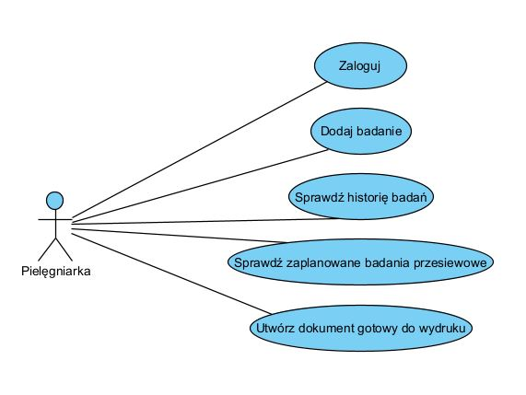

**Diagramy przepływu danych**1.Sprawdzenie badań 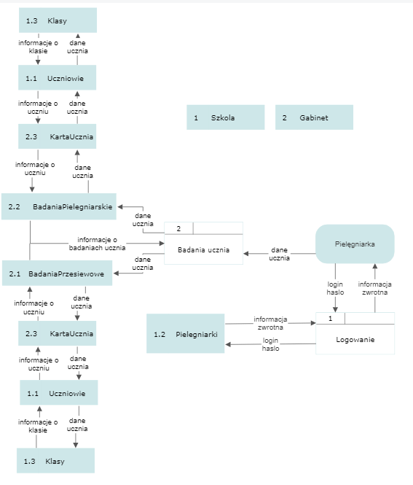  
  
  
  
  
  
  
  
  
  
  
  
  
  
  
  
  
2.Podsumowanie

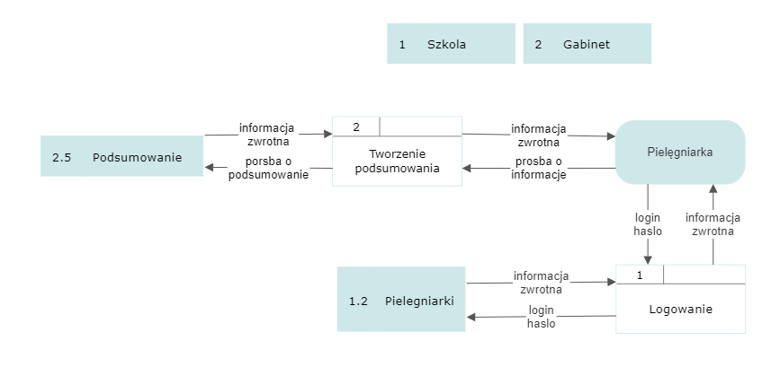3.Nowe badanie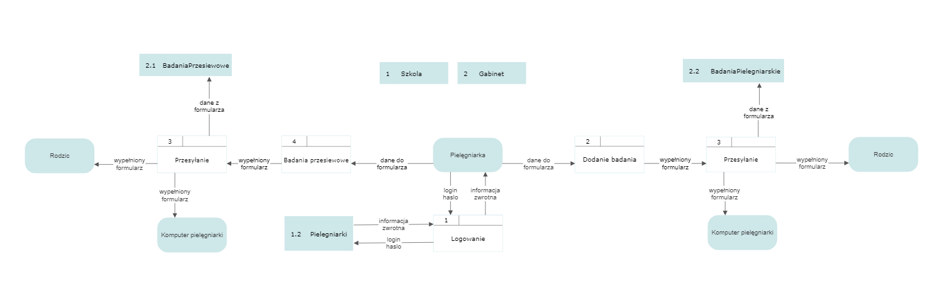

**Schemat bazy danych**Baza danych szkoły (potrzebne tabele) 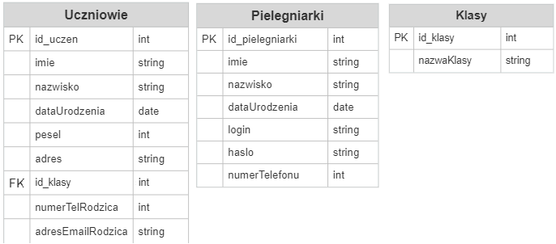  
Baza danych gabinetu  
